UNIVERSIDAD TECNICA DE ORURO

FACULTAD NACIONAL DE INGENIERÍA

INGENIERÍA INFORMÁTICA



PROYECTO SIS – 2420 “ACTUALIZACIÓN TECNOLÓGICA”





**HYUNDAI BOLIVIA**



**Docente:** Ing. Saúl Mamani Mamani

**Auxiliar:** Egr. Achabal Villalpando William Mucio

**Estudiante:** Martinez Lopez Hugo Daniel

Oruro – Bolivia

2023

**INDICE**

1. **INTRODUCCIÓN** 
   1. **Presentación ……………………………………………………………………………1**
   2. **Planteamiento del problema …….………………………………………………………1**
   3. **Objetivos ……………………………………………………………………………...2**
      1. **Objetivo general …………………………………………………………………...…2**
      2. **Objetivos específicos …………...………………………………………………………2**
   4. **Alcances …………………………………………………………………………………..2**
   5. **Ingeniería del proyecto …………………………………………………………………2**
2. **MARCO TEÓRICO …………………………..………………………………………….4**
   1. **Algoritmo ……………………………………………………………………………...4**
   2. **Software ………………………………………………………………………………4**
   3. **Sistema de información ……………………………………………………………...4**
   4. **Scrum ……………………………………………………………………………………...4**
   5. **Modelado ……………………………………………………………………………...4**
   6. **UML: Lenguaje de Modelado Unificado ……………………………………………....4**
      1. **Diagrama de casos de uso ………………………………………………………………5**
      2. **Diagrama de clases ………………………………………………………………………5**
      3. **Diagrama de secuencias ………………………………………………………………5**

**2.6.4 Diagrama de Despliegue ……………………………………………………..………..6**

* 1. **.Net Framework ………………………………………………………………………6**
  2. **C# ………………………………………………………………………………………6**
  3. **SQL Server ………………………………………………………………………………7**
  4. **Enterprise Architect ………………………………………………………………………7**

**2.12 Balsamiq ………………………………………………………………………...………7**

1. **MARCO PROPOSITIVO ……………………………………………………………….8**
   1. **Identificación del sistema …………………………………………………..………….8**
   2. **Equipo Scrum y los Stakeholders ……………………………………………………….8**
   3. **Historias de Usuario ……………………………………………………………………….8**
   4. **Producto Backlog ……………………………………………………………………….10**
   5. **Release Planning ………………………………………………………………….……11**
   6. **Diagrama de casos de uso del sistema ………………………………………………..11**
   7. **Diagrama de clases persistentes ………………………………………………………..12**
   8. **Modelo Relacional de la Base de Datos ………………………………………………..12**
   9. **Diagrama de secuencias ………………………………………………………………..13**
   10. **Primer Sprint ……………………………………………………………………………..13**
       1. **Sprint backlog ……………………………………………………………………......13**
       2. **Diseño de interfaces …………………………………………………………………14**
       3. **Sprint review ………………………………………………………………………...15**
       4. **Sprint retrospective …………………………………………………………………16**
   11. **Segundo Sprint ……………………………………………………………………....16**
       1. **Sprint backlog ………………………………………………………………………..16**
       2. **Diseño de interfaces …………………………………………………………….…..17**
       3. **Sprint review …………………………………………………………………………17**
       4. **Sprint retrospective ………………………………………………………………...17**
2. **CONCLUSIONES Y RECOMENDACIONES ….……………………………....18**

**BIBLIOGRAFÍA ………………………………………………………………………..19**

**ANEXOS …………………………………………………………………………………20**

# INTRODUCCIÓN

## 1.1 Presentación

Los **automóviles**, los **camiones**, las **camionetas**, las motocicletas son vehículos a motor: se movilizan por la acción de un motor que funciona con algún tipo de combustible, como gasolina o diésel.

La compra y venta de carros, son transacciones importantes en la vida de las personas. Por su parte, quienes venden un auto tienen comúnmente los mismos sentimientos.

Las ventas de automóviles son un indicador económico clave, ya que brindan una imagen instantánea de la demanda de los consumidores por artículos de alto precio. Como resultado, las cifras de ventas de automóviles están llamando mucho la atención.

Un estudio señala que la interacción con la página web del concesionario no solo es el primer paso para que este tome una decisión informada, sino que suele ser un factor determinante para la compra. Esto, junto con la visita a la sala de exposición y la atención personal de un especialista de producto son cruciales para su satisfacción. En este sentido, la experiencia de usuario, entendida como el proceso que lleva a cabo el cliente cuando interactúa con una marca o producto y sus servicios que se les da (físicos, digitales y personales).

Comprar tu auto en HYUNDAI BOLIVIA es una experiencia fácil y rápida. Para ello se debe:

* Ingresar en la página web y escoger el auto que más te guste.
* Una vez que seleccione el auto que se desea, lo puedes apartar. Ingresando los datos personales.

Actualmente las empresas de ventas de vehículos desean venderlos mediante internet para que sea al alcance de todas las personas y poder ver los modelos digitalmente lo cual también ayuda a los empleados en el registro de ventas, permitirá registrar inventario de los vehículos vendido, obteniendo un recibo de las ventas.

## 1.2 Planteamiento del problema

Se ha observado que las ventas y la emisión de recibos de vehículos que se realizan de forma manual y en un libro de registro de ventas, al ser así se van teniendo pérdidas económicas para la empresa. Por esta razón, la administración de vehículos es una tarea tediosa de realizar, y no se lleva un inventario real del estado de los vehículos.

## 1.3 Objetivos

### 1.3.1 Objetivo general

Una página optimizada, funcional, intuitiva, que permita la navegación por teléfono móvil siendo sencilla, cómoda y satisfactoria para el cliente donde en la página le permita la búsqueda y selección de los modelos que más le interesen, acompañado de imágenes atractivas. De igual manera ayudara al personal para generar sus el registro de ventas junto con recibos.

### 1.3.2 Objetivos específicos

* Identificar historias de usuario para capturar los requerimientos funcionales que guíen el desarrollo del sistema.
* Realizar diagramas de casos de uso, clases y secuencias con UML, para modelar el análisis y el diseño del sistema.
* Diseñar una base de datos centralizada, para almacenar toda la información necesaria de la biblioteca.
* Construir un tablero en Kanban, para visualizar el trabajo y controlar el avance del proyecto.
* Emplear el lenguaje de programación y las herramientas adecuadas, para implementar (programar) el sistema de información.

## 1.4 Alcances

El sistema de información tiene los siguientes alcances:

* Registro e inventarios de los vehículos vendidos y disponibles
* Registro de ventas realizadas
* Emisión de recibos de venta

## 1.5 Ingeniería del proyecto

Para el desarrollo del proyecto se toman en cuenta los tres pilares de la ingeniería de software.

(Triángulo de éxito de la ingeniería de software)

1. **Metodología o proceso de desarrollo**

Marco de trabajo ágil **SCRUM**, como proceso de desarrollo

1. **Notación de Modelado**

Lenguaje de Modelado Unificado (UML)

1. **Herramientas**

* Framework de desarrollo: .NET Framework
* Lenguaje de programación: C#
* Entorno de Desarrollo Integrado (IDE): Visual Studio
* Manejador de Base de Datos: SQL Server
* Enterprise Architect, para los diagramas UML
* Balsamiq, para el diseño de interfaces de usuario
* Trello para la administración de las historias de usuario

1. **MARCO TEÓRICO**

## 2.1 Algoritmo

Es una secuencia de instrucciones finitas que llevan a cabo una serie de procesos para dar respuesta a determinados problemas. Es decir, un algoritmo resuelve cualquier problema a través de unas instrucciones y reglas concisas, mostrando el resultado obtenido.

## 2.2 Software

Es un término informático que hace referencia a un programa o**conjunto de programas**de cómputo, así como**datos, procedimientos y pautas que permiten realizar distintas tareas en un sistema informático.** Donde abarca todo aquello que es intangible en un sistema computacional.

## 2.3 Sistema de información

Cuando se habla de un sistema de información (SI) se refiere a un [conjunto](https://concepto.de/que-es-un-conjunto/) ordenado de mecanismos qu**e tienen como fin la administración de**[datos](https://concepto.de/dato/)**y de**[información](https://concepto.de/informacion/), de manera que puedan ser recuperados y procesados fácil y rápidamente. Todo sistema de información se compone de **una serie de recursos interconectados y en interacción,** dispuestos del modo más conveniente en base al propósito informativo trazado, como puede ser recabar información personal, procesar estadísticas, [organizar archivos](https://concepto.de/archivo/), etc.

## 2.4 Scrum

Es una metodología de trabajo  Es un proceso en el que se aplican de manera regular un conjunto de buenas prácticas para trabajar colaborativamente, en equipo. Para desarrollar productos que se pueden dividir e iterar.

## 2.5 Modelado

Es el proceso de documentar un diseño de sistema de software complejo como un diagrama de fácil comprensión, usando texto y símbolos para representar la forma en que los datos necesitan fluir.

## 2.6 UML: Lenguaje de Modelado Unificado

Fue creado para forjar un lenguaje de modelado visual común y semántica y sintácticamente rico para la arquitectura, el diseño y la implementación de sistemas de software complejos, tanto en estructura como en comportamiento. UML tiene aplicaciones más allá del desarrollo de software, en el flujo de procesos en la fabricación.

Es comparable a los planos usados en otros campos y consiste en diferentes tipos de diagramas. En general, los diagramas UML describen los límites, la estructura y el comportamiento del sistema y los objetos que contiene.

UML no es un lenguaje de programación, pero existen herramientas que se pueden usar para generar código en diversos lenguajes usando los diagramas UML, guarda una relación directa con el análisis y el diseño orientados a objetos.

UML representa buenas prácticas para la construcción y documentación de diferentes aspectos del modelado de sistemas de software y de negocios.

### 2.6.1 Diagrama de casos de uso

Representa una funcionalidad particular de un sistema. Un caso de uso es una lista de pasos que definen la interacción entre un actor (un humano que interactúa con el sistema o un sistema externo) y el sistema propiamente dicho. Los diagramas de casos de uso representan las especificaciones de un caso de uso y modelan las unidades funcionales de un sistema. Estos diagramas ayudan a los equipos de desarrollo a comprender los requisitos de su sistema, incluida la función de la interacción humana en el mismo y las diferencias entre diversos casos de uso. Un diagrama de caso de uso podría mostrar todos los casos de uso del sistema o solo un grupo de casos de uso con una funcionalidad similar.

* Para iniciar un diagrama de casos de uso, agrega una forma ovalada en el centro del dibujo.
* Escribe el nombre del caso de uso dentro del óvalo.
* Representa a los actores con una figura humana cerca del diagrama, luego usa líneas para modelar las relaciones entre los actores y los casos de uso.

### 2.6.2 Diagrama de clases

El diagrama UML más comúnmente usado, y la base principal de toda solución orientada a objetos. Las clases dentro de un sistema, atributos y operaciones, y la relación entre cada clase. Las clases se agrupan para crear diagramas de clases al crear diagramas de sistemas grandes.

* Las clases se representan con una forma rectangular dividida en tercios. La sección superior muestra el nombre de la clase, mientras que la sección central contiene los atributos de la clase. La sección inferior muestra las operaciones de la clase (también conocidas como métodos).
* Agrega formas de clases a tu diagrama de clases para modelar la relación entre esos objetos. Además, podría ser necesario que agregues subclases.
* Usa líneas para representar asociación, traspaso, multiplicidad y otras relaciones entre clases y subclases. Tu estilo de notación preferido informará la notación de estas líneas.

### 2.6.3 Diagrama de secuencias

Muestra cómo los objetos interactúan entre sí y el orden de la ocurrencia. Representan interacciones para un escenario concreto.

Los diagramas de secuencia, también conocidos como diagramas de eventos o escenarios de eventos, ilustran cómo los procesos interactúan entre sí mostrando llamadas entre diferentes objetos en una secuencia. Estos diagramas tienen dos dimensiones: vertical y horizontal. Las líneas verticales muestran la secuencia de mensajes y llamadas en orden cronológico y los elementos horizontales muestran instancias de objetos en las que se transmiten los mensajes.

* Para crear un diagrama de secuencia, escribe el nombre de la instancia de clase y el nombre de la clase en un cuadro rectangular.
* Dibuja líneas entre las instancias de clases para representar al emisor y receptor de los mensajes.
* Usa puntas de flecha oscuras para simbolizar mensajes sincrónicos, puntas de flecha abiertas para mensajes asincrónicos y líneas discontinuas para mensajes de respuesta.

**2.6.4 Diagrama de Despliegue**

Un diagrama de implementación modela la implementación física y la estructura de los componentes de hardware. Los diagramas de implementación muestran dónde y cómo operarán los componentes de un sistema en conjunto con los demás.

* Al trazar un diagrama de implementación, usa la misma notación que usas para un diagrama de componentes.
* Usa un cubo 3D para modelar un nodo (lo cual representa una máquina física o máquina virtual).
* Etiqueta el nodo con el mismo estilo que se usa para los diagramas de secuencia. Agrega otros nodos según sea necesario, luego conéctalos con líneas.

## 2.7 .Net Framework

Es la implementación original de .NET. Admite la ejecución de sitios web, servicios, aplicaciones de escritorio y mucho más en Windows. Los dos componentes principales de .NET Framework son

* **Common Language Runtime (CLR)** es el motor de ejecución que controla las aplicaciones en ejecución. Proporciona servicios como la administración de subprocesos, la recolección de elementos no utilizados, la seguridad de tipos, el control de excepciones, etc.
* La **Biblioteca de clases** proporciona un conjunto de API y tipos para funciones comunes. Proporciona tipos para cadenas, fechas, números, etc.

Las aplicaciones .NET están escritas en el lenguaje de programación C#, F# o Visual Basic.

## 2.8 C#

Es un lenguaje de programación **orientado a componentes,** orientado a objetos, proporciona construcciones de lenguaje para admitir directamente estos conceptos, por lo que se trata de un lenguaje natural en el que crear y usar componentes de software. Desde su origen, ha agregado características para admitir nuevas cargas de trabajo y prácticas de diseño de software emergentes. En el fondo, es un lenguaje **orientado a objetos.**Defina los tipos y su comportamiento.

## 2.9 SQL Server

Es un sistema de gestión de base de datos relacional, desarrollado por la empresa Microsoft. El lenguaje de desarrollo utilizado es Transact-SQL, una implementación del estándar ANSI del lenguaje SQL, utilizado para manipular y recuperar datos, crear tablas y definir relaciones entre ellas.

## 2.10 Enterprise Architect

Enterprise Architect es una herramienta de diseño y modelado de UML que destaca por ser fácil de utilizar y la integración que tiene con los entornos de desarrollo de software como Visual Studio o Eclipse. Con Enterprise Architect sentirá que sus ideas toman vida pues hasta ahora nunca había sido tan fácil plasmar cada detalle en sus diagramas de UML. Otras características que convierten a Enterprise Architect en una herramienta de clase mundial son:

* [Administración de Proyectos](https://www.logicstudio.net/spa/productos/enterprise-architect-uml/#pm)
* Diagramación
* Analizar

**2.11** **Trello**

## Es un software de oficina diseñado para la gestión de actividades y la administración de proyectos de manera colectiva. Este programa informático está optimizado para organizar información en formatos visuales simples que facilitan la realización de tareas y el cumplimiento de objetivos.

## Trello funciona a través de una plataforma de formato web, en la que los usuarios pueden vaciar información y recursos multimedia, y organizarla de diversas maneras. Esta organización se visualiza a partir de tarjetas virtuales que pueden arrastrarse y situarse en tableros accesibles desde la plataforma web o desde aplicaciones móviles en los llamados «Espacios de trabajo», que son similares a oficinas virtuales.

## 2.12 Balsamiq

**Es una herramienta rápida wireframing que le ayuda a trabajar más rápido y más inteligente. Reproduce la experiencia de dibujar en una pizarra, pero utilizando un ordenador. Hacer maquetas es rápido. Vas a generar más ideas, para que puedas tirar las malas y descubrir las mejores soluciones.**

**Es una pequeña herramienta gráfica para esbozar las interfaces de usuario, para los sitios web y escritorio/aplicaciones móviles web. Se centran en la fase de creación. Proporcionando una herramienta de limpieza que permite obtener en el flujo y enfocarte en la estructura. Hace esto en lugar de los colores y los iconos. Proporciona suficiente interactividad para reemplazar prototipos la mayor parte del tiempo. Además, hace que sea fácil colaborar y obtener feedback.**

1. **MARCO PROPOSITIVO**

## 3.1 Identificación del sistema

Se identifican las entradas, el proceso y las salidas del sistema de la empresa.

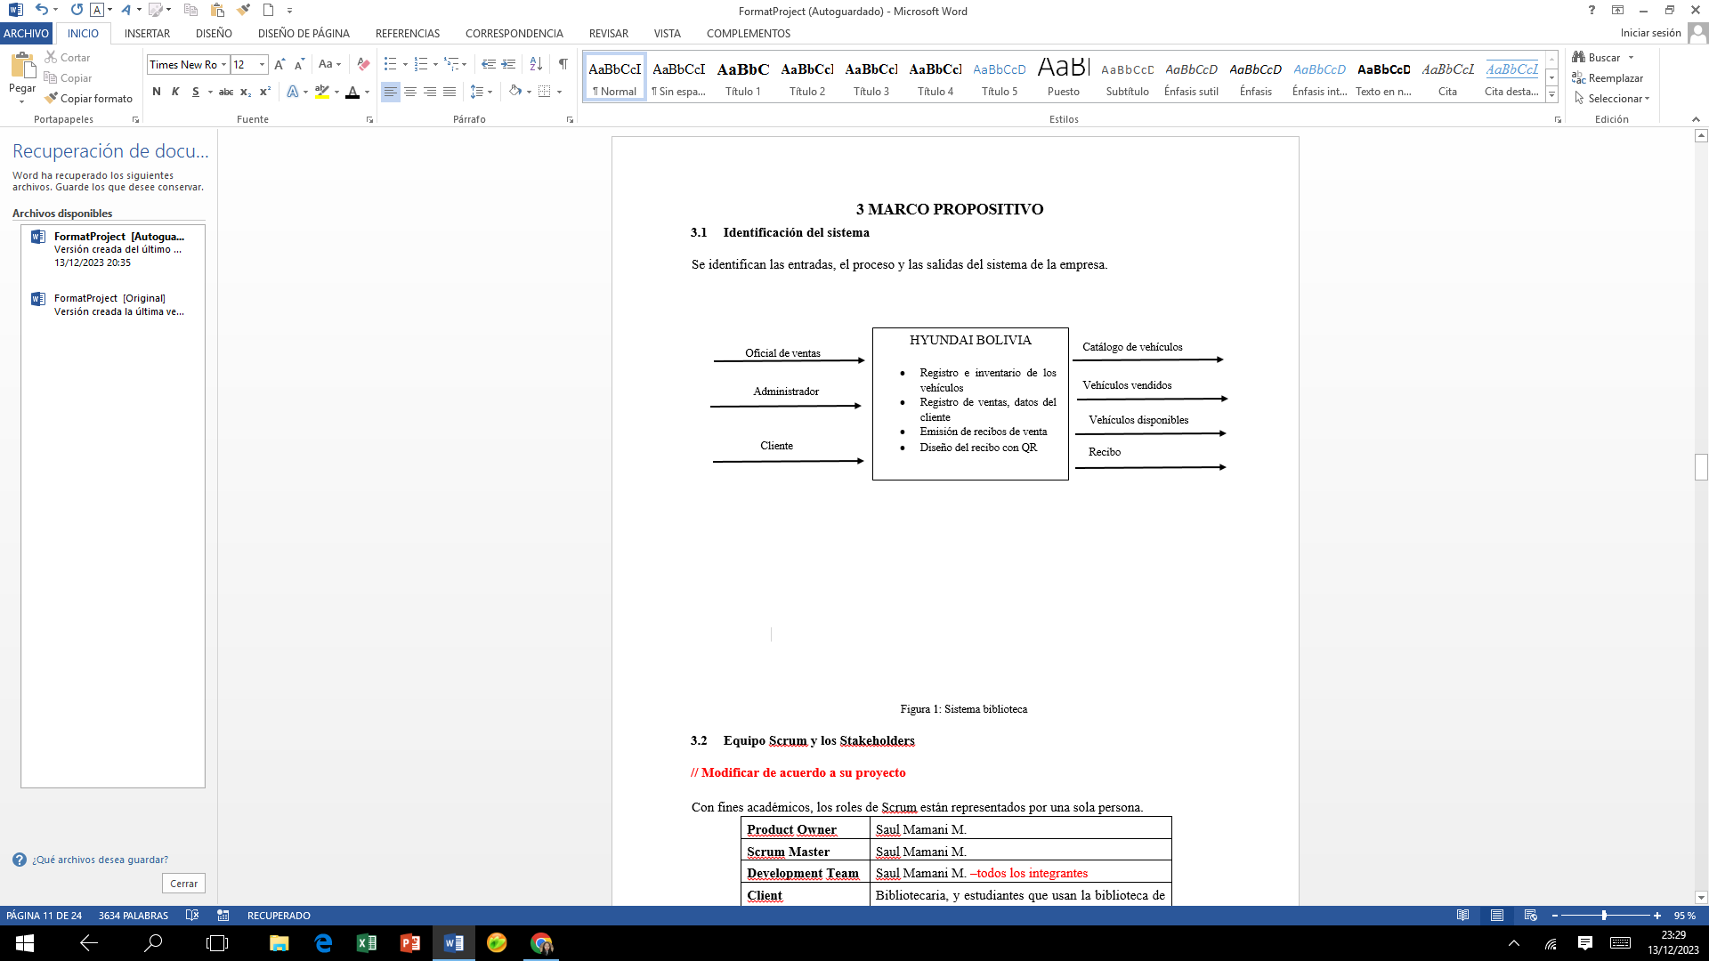

Figura 1: Sistema HYUNDAI BOLIVIA

## 3.2 Equipo Scrum y los Stakeholders

Con fines académicos, los roles de Scrum están representados por una sola persona.

|  |  |
| --- | --- |
| **Product Owner** | Alvarez Loredo Jose Andres |
| **Scrum Master** | Vásquez Fuentes Janeth Ninoska |
| **Development Team** | Martinez Lopez Hugo Daniel  Salgado Quispia Luciano  Tapia Tapia Jorge Eduardo |
| **Client** | Empresa HYUNDAI BOLIVIA |

Tabla 1: Equipo Scrum

## 3.3 Historias de Usuario

Para la determinación de requerimientos del sistema se recolectan historias de usuario.

|  |  |
| --- | --- |
|  | **HU4: Ingresar Al Sistema** |
| **Como** | Oficial y administrador |
| **Quiero** | Ingresar al sistema de la empresa con una cuenta y password |
| **Para** | Tener acceso a las funciones administrativas |

Tabla 2: Historia de usuario – Ingresar Al Sistema

|  |  |
| --- | --- |
|  | **HU5: Gestionar(CRUD) De Oficiales De Venta** |
| **Como** | Administrador |
| **Quiero** | Crear, leer, editar y eliminar (CRUD) oficiales de venta |
| **Para** | Que hagan uso del sistema |

Tabla 3: Historia de usuario – Gestionar (CRUD) De Oficiales De Venta

|  |  |
| --- | --- |
|  | **HU6: Gestionar(CRUD) De Todas Las Unidades (Vehículos)** |
| **Como** | Oficial de ventas |
| **Quiero** | Gestionar todos los vehículos disponibles |
| **Para** | Ponerlos a la venta y llevar de manera correcta el registro de ventas, detallando los datos del cliente y la fecha de venta |

Tabla 4: Historia de usuario – Gestionar (CRUD) De Todas Las Unidades (Vehículos)

|  |  |
| --- | --- |
|  | **HU7: Registrar Ventas** |
| **Como** | Oficial de ventas |
| **Quiero** | Registrar las ventas realizadas en el mes y el monto total recaudado |
| **Para** | Tener el control de los modelos de autos disponibles y vendidos |

Tabla 5: Historia de usuario –Registrar Ventas

|  |  |
| --- | --- |
|  | **HU8: Emitir Recibo** |
| **Como** | Oficial de ventas |
| **Quiero** | Imprimir un recibo |
| **Para** | Entregar al cliente como constancia del pago de su auto |

Tabla 6: Historia de usuario – Emitir Recibo

|  |  |
| --- | --- |
|  | **HU9: Generar Reporte Mensual** |
| **Como** | Oficial de ventas |
| **Quiero** | Generar reporte mensual detallado de los vehículos |
| **Para** | Tener el monto recaudado de mes especifico |

Tabla 7: Historia de usuario – Generar Reporte Mensual

|  |  |
| --- | --- |
|  | **HU10: Gestionar Funciones Del Sistema (Administrador)** |
| **Como** | administrador |
| **Quiero** | Tener todas las funciones del oficial de ventas |
| **Para** | Poder controlar lo que se está generando |

Tabla 8: Historia de usuario – Gestionar Funciones Del Sistema (Administrador)

|  |  |
| --- | --- |
|  | **HU11: Uso Del Sistema (Clientes)** |
| **Como** | Cliente |
| **Quiero** | Revisar los vehículos disponibles |
| **Para** | Poder ver y realizar la compra de un vehículo |

Tabla 9: Historia de usuario – Uso Del Sistema (Clientes)

## 3.4 Producto Backlog

La pila del producto de pendientes a desarrollar está constituida por las historias de usuario (Requerimientos funcionales), y ordenada según prioridad de implementación.

|  |  |  |
| --- | --- | --- |
| **Historia de usuario** | **Descripción** | **Prioridad** |
| **HU4** | **Ingresar Al Sistema** | 1 |
| **HU5** | **Gestionar(CRUD) De Oficiales De Venta** | 2 |
| **HU6** | **Gestionar(CRUD) De Todas Las Unidades (Vehículos)** | 4 |
| **HU7** | **Registrar Ventas** | 5 |
| **HU8** | **Emitir Recibo** | 5 |
| **HU9** | **Generar Reporte Mensual** | 5 |
| **HU10** | **Gestionar Funciones Del Sistema (Administrador)** | 3 |
| **HU11** | **Uso Del Sistema (Clientes)** | 6 |

Tabla 10: Product Backlog

## 3.5 Release Planning

En el plan de despliegue se identifican las iteraciones (**Sprints Backlog**) y los entregables que se van a realizar durante el transcurso del proyecto.

|  |  |  |
| --- | --- | --- |
| **Sprint / Entregable** | **HU** | **Descripción** |
| **Primer**  **Sprint** | **HU4** | **Ingresar Al Sistema** |
| **HU5** | **Gestionar(CRUD) De Oficiales De Venta** |
| **HU6** | **Gestionar(CRUD) De Todas Las Unidades (Vehículos)** |
| **HU7** | **Registrar Ventas** |
| **Segundo**  **Sprint** | **HU8** | **Emitir Recibo** |
| **HU9** | **Generar Reporte Mensual** |
| **HU10** | **Gestionar Funciones Del Sistema (Administrador)** |

Tabla 11: Sprint Backlog

## 3.6 Diagrama de casos de uso del sistema

El diagrama de casos de uso del sistema muestra la funcionalidad global del sistema.

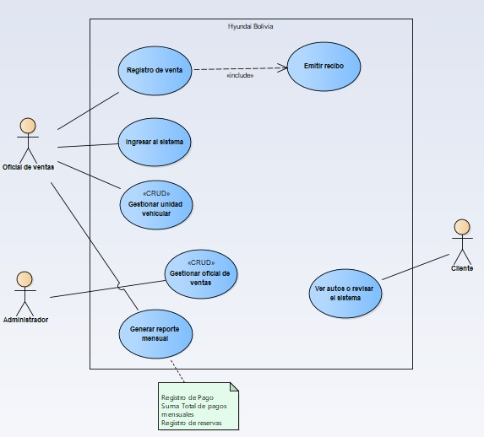

Figura 2: Diagrama de casos de uso

## 3.7 Diagrama de clases persistentes

El diagrama de clases persistentes muestra las clases que servirán para el diseño de la base de datos

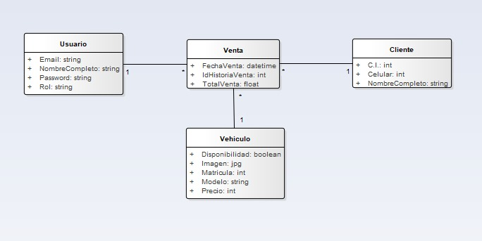

Figura 3: Diagrama de clases

## 3.8 Modelo Relacional de la Base de Datos

A partir del diagrama de clases persistentes diseñamos el modelo relacional de la base de datos

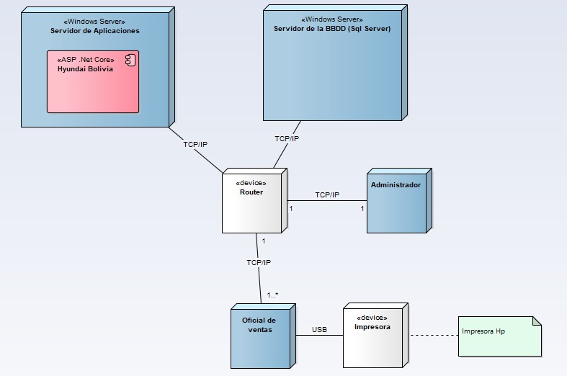

Figura 4: Modelo Relacional de la Base de Datos

## 3.9 Diagrama de secuencias

El diagrama de secuencias muestra el flujo de acciones que realiza un caso de uso.

## 3.10 Primer Sprint

### 3.10.1 Sprint backlog

|  |  |  |
| --- | --- | --- |
| **Sprint / Entregable** | **HU** | **Descripción** |
| **Primer**  **Sprint** | **HU4** | Ingresar Al Sistema |
| **HU5** | Gestionar(CRUD) De Oficiales De Venta |
| **HU6** | Gestionar(CRUD) De Todas Las Unidades (Vehículos) |

Tabla 12: Primer Sprint Backlog

### 3.10.2 Diseño de interfaces

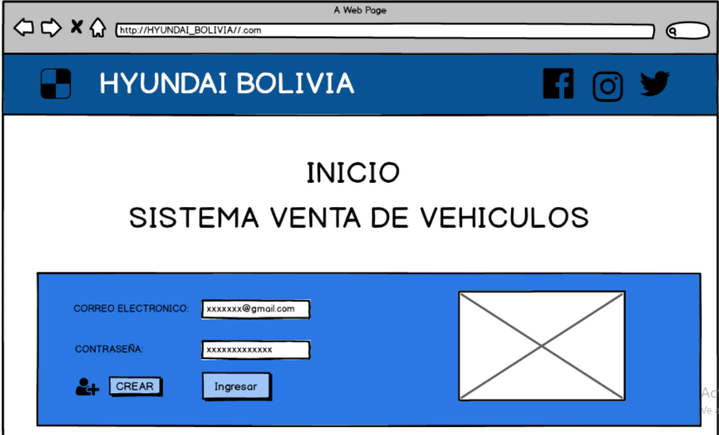

Figura 5: Interfaz login

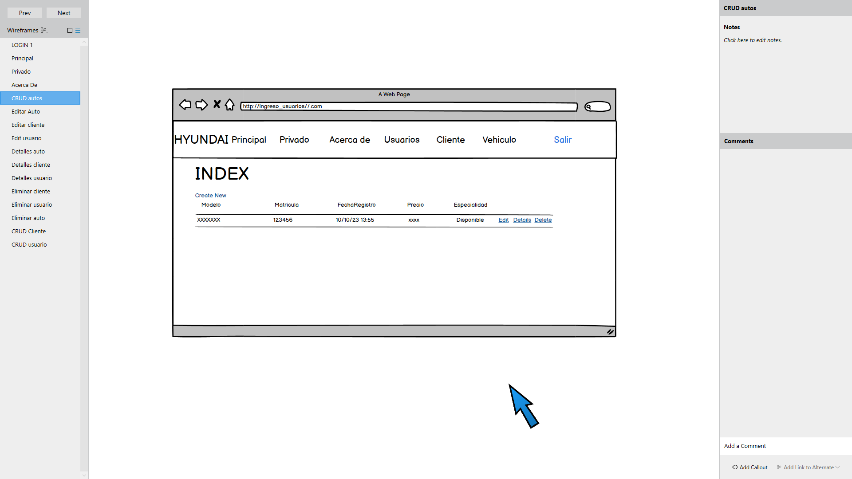

Figura 6: Interfaz CRUD de autos

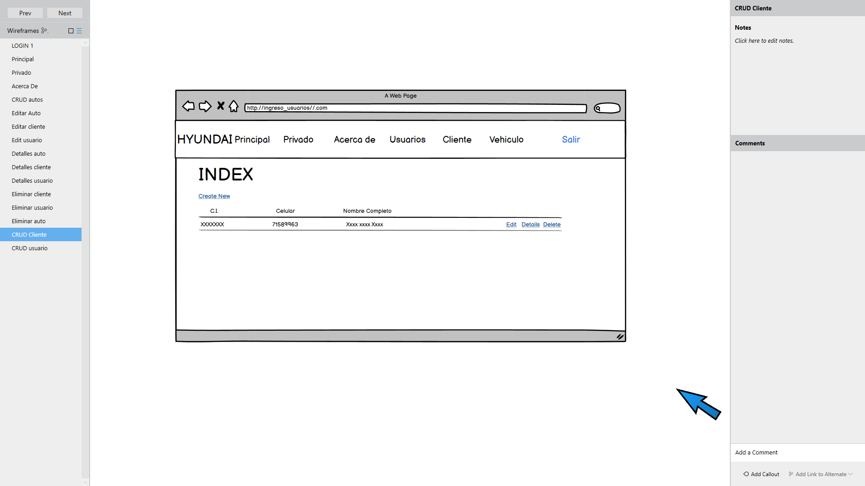

Figura 7: Interfaz CRUD de cliente

### 3.10.3 Sprint review

En la reunión del sprint review se muestra el product increment, que representa los entregables realizados al cliente.

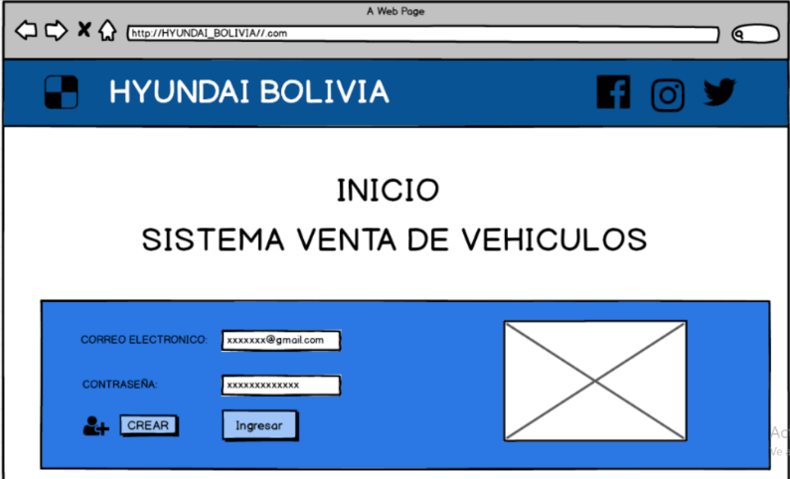

Figura 8: Pantalla Login



Figura 9: Pantalla CRUD de automóviles



Figura 10: Pantalla CRUD de clientes

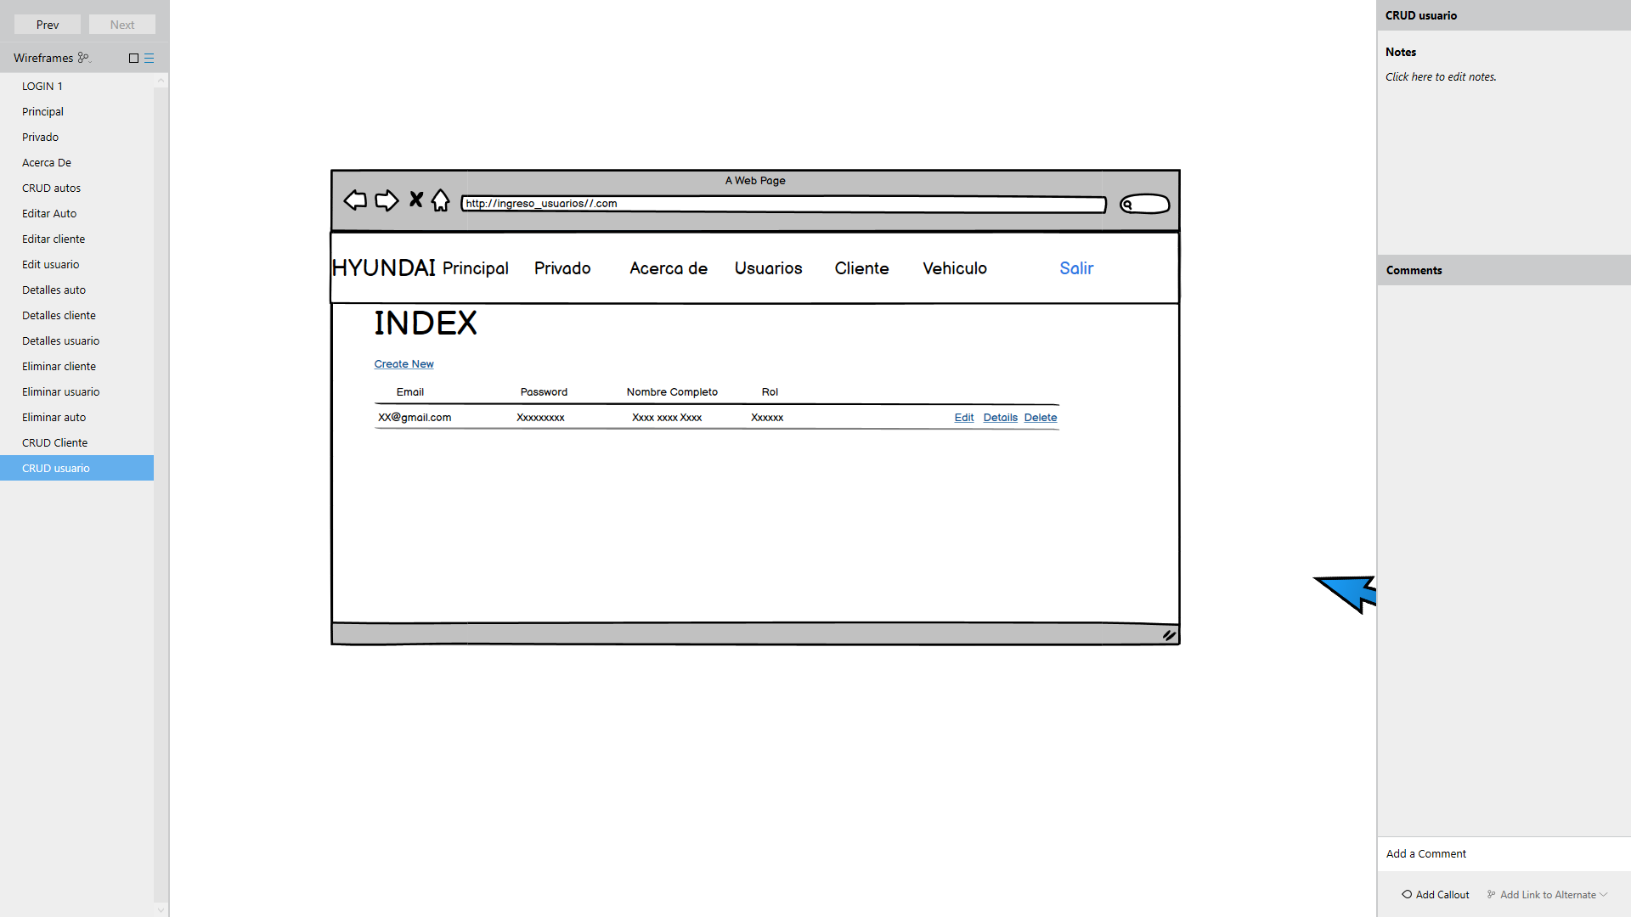

Figura 11: Pantalla CRUD de usuario

### 3.10.4 Sprint retrospective

El desarrollo del sprint (iteración) se ha cumplido a cabalidad, entregando el sistema en las dos semanas planificadas según el sprint backlog.

## 3.11 Segundo Sprint

### 3.11.1 Sprint backlog

|  |  |  |  |
| --- | --- | --- | --- |
| **Sprint / Entregable** | **HU** | **Descripción** | **Duración** |
| **Segundo**  **Sprint** | **HU7** | **Registrar Ventas** | 2 semanas |
| **HU8** | **Emitir Recibo** |
| **HU9** | **Generar Reporte Mensual** |
| **HU11** | **Uso del sistema (clientes)** |

Tabla 13: Segundo Sprint Backlog

### 3.11.2 Diseño de interfaces

En curso…

### 3.11.3 Sprint review

### 3.11.4 Sprint retrospective

El desarrollo del sprint (iteración) se ha cumplido a cabalidad, entregando el sistema en las dos semanas planificadas según el sprint backlog.

1. **CONCLUSIONES Y RECOMENDACIONES**

Se hizo el diseño de la web para vender autos es algo que debe lucir profesional y ser veloz para el cliente. Al ser una web optimizada, atractiva para los clientes. De igual manera es un sistema eficiente para la empresa de HYUNDAI BOLIVIA logrando hacer el sistema deseado y eficiente para su uso.

Teniendo en cuenta las necesidades que se tenían el sistema está hecho para poder hacer un buen manejo y utilizarlo de una manera más practica ya sea para el cliente donde podrá observar de manera detallada el automóvil que desee adquirirlo y de una manera segura porque el recibo tendrá un código QR por cada venta realizada, como también es más eficaz para el empleado de poner en orden los registros de las ventas, poder realizar los recibos de una manera más rápida y eficiente para el cliente y también como para la empresa, ya que no tendría que preocuparse si le faltarían datos en el inventario porque se generaría un reporte al mes en específico teniendo el total de ventas recaudado.

**RECOMENDACIONES**

Al ser una aplicación que estará al alcance de todas las personas hay que tener en cuenta que:

* Se debe de ir colocando las imágenes claras donde se pueda observar al gusto del cliente.
* Tener en cuenta que la web debe de estar actualizada, como al ser si hay nuevos modelos de vehículos ir subiendo al sistema para que los clientes estén viendo modelos nuevos.
* Tener una buena descripción de cada vehículo para así realizar la venta.

1. **BIBLIOGRAFÍA**

**https://docplayer.es/54303334-Diseno-de-interfaces-utilizando-herramienta-web-balsamiq-mockups.html**

**https://sparxsystems.com/**

**https://trello.com/es**

**https://www.nimblework.com/es/agile/que-es-scrum/**

**https://www.unila.edu.mx/que-es-un-algoritmo-en-informatica/**

# ANEXOS

**ANEXO 1**

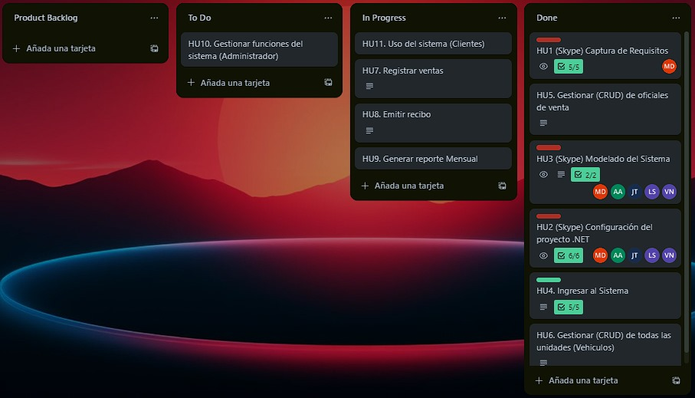

**ANEXO 2**

**Fotos del tablero kanban hecho en clases presenciales**

**ANEXO 3**

**Diagrama de Clases Control**

**ANEXO 4**

**Diagrama de despliegue**